СХЕМА ГРАНИЦ РЫБОВОДНОГО УЧАСТКА

Наименование рыбоводного участка | Площадь рыбовод-ного участка, Га | Площадь водного объекта, Га | Географические координаты рыбоводного участка |  |  | Цель исполь-зования рыбоводного участка | Место располо-жения рыбоводного участка
Участок Южноуральского водохранилища  № 2 | 1751,0 | 1770,0 | № точки | С.Ш. | В.Д. | Товарное рыбоводство | Южноуральский городской округ
Участок Южноуральского водохранилища  № 2 | 1751,0 | 1770,0 | 1  2  3  4  5  6  7  8  9  10  11  12 | 54°31'50"  54°29'24"  54°27'45"  54°27'49"  54°27'39"  54°27'31"  54°27'14"  54°27'14"  54°27'28"  54°30'18"  54°31'20"  54°31'23" | 61°11'49"  61°15'21"  61°14'49"  61°14'31"  61°14'02"  61°13'55"  61°13'42"  61°12'31"  61°11'59"  61°13'27"  61°12'10"  61°12'15" | Товарное рыбоводство | Южноуральский городской округ

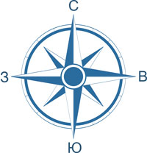
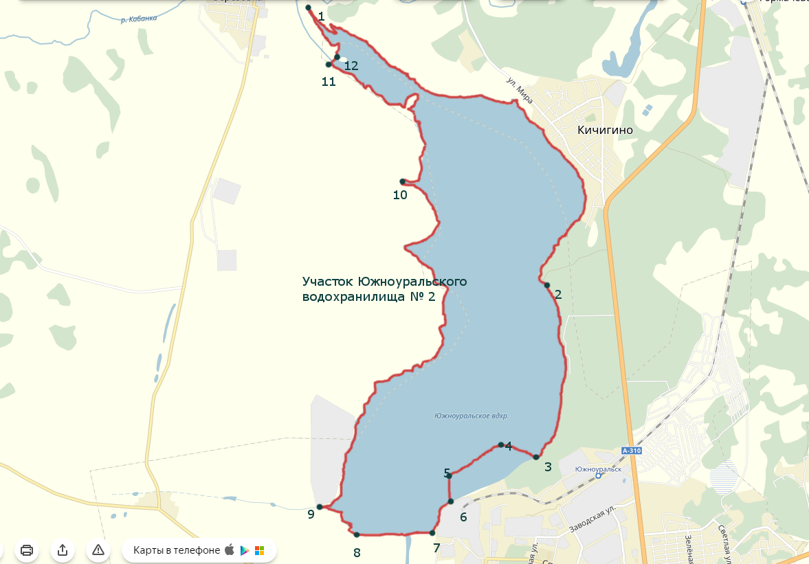
1:50000

Условные обозначения:
Границы рыбоводного участка
1 Точка границ рыбоводного участка

